Jonizējošā starojuma avotu lietotāju (operatoru) statistika uz 01.01.2020.
Darbības ar jonizējošā starojuma avotiem (radioaktīvo vielu saturošiem un nesaturošiem) tiek veiktas dažādās jomās. No kopējā lietotāju skaita (1051) lielākā daļa veic darbības zobārstniecībā (709) un medicīnā (116). Apkopota statistika par lietotāju skaitu dažādās medicīniskās apstarošanas jomās. Tāpat redzamas radioaktīvo avotu lietotāju (41) darbības jomas.
I. Operatoru skaits dažādās jomās, kopā 1051
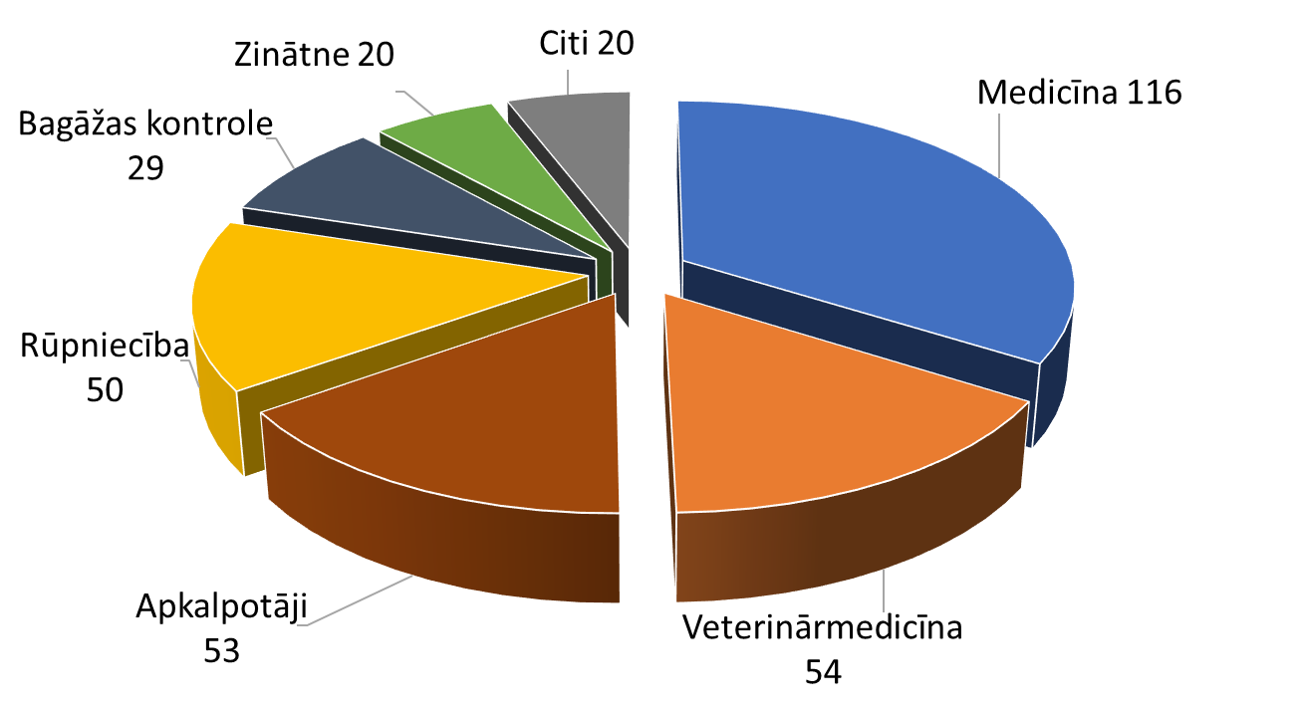
Un zobārstniecība 709
II. Operatoru skaits medicīniskās apstarošanas jomā (viens operators var darboties vairākās jomās)
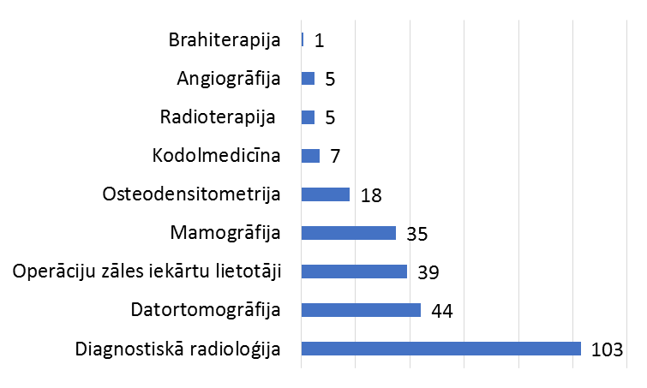
III. Operatoru skaits, kas veic darbības ar radioaktīviem avotiem, kopā 41
